EXCELENTÍSSIMO SENHOR PRESIDENTE DA CAMARA MUNICIPAL DE SUMARÉ

INDICO, ao Exmo. Senhor Prefeito Municipal, que determine ao departamento competente providências urgentes para realização de restauração de sinalização de lombada na Rua Livinio Pedroso do Amaral, 239, Pq Bandeirantes.

A solicitação se faz necessária, visando segurança ao munícipe, o trafego de pedestres em segurança e o bom funcionamento das vias públicas.
Sala das sessões, 06 de dezembro de 2022.
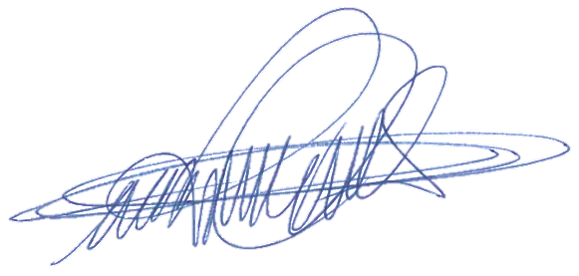

DIGÃO
VEREADOR

